Конспект
Открытого занятия по математике
в средней группе
«Путешествие на планету математики»

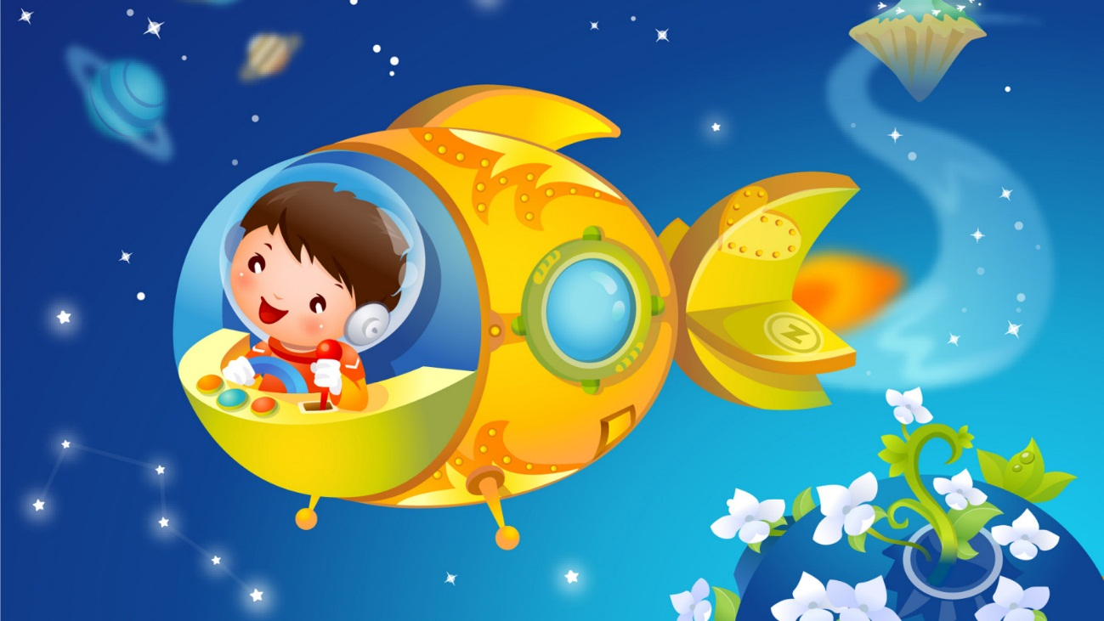

Подготовила и провела
воспитатель Яковенко О.В.
МКДОУ д/с «Ивушка»

Апрель 2018год
п. Ударный
«Путешествие на планету математики»

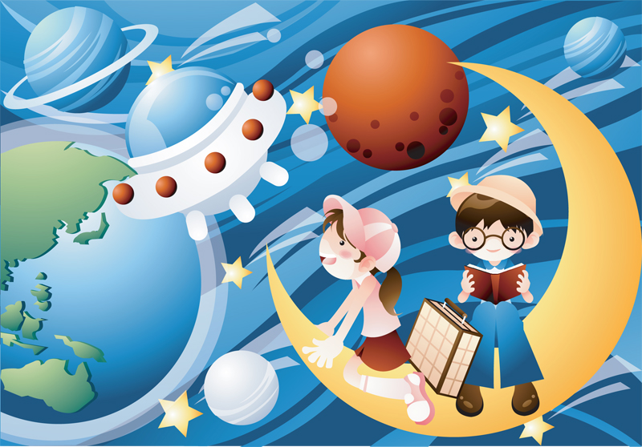

Цель: Закрепление математических знаний и умений посредством игры – путешествия.
Задачи:
• Обобщить полученные знания. Закрепить умения по всему пройденному
материалу.
• Создать условия для логического мышления, сообразительности, внимания;
• Совершенствовать навыки прямого и обратного счёта.
• Закрепить умение ориентироваться на листе бумаги
• Продолжать закреплять части суток, формируя понятия о времени.
• Продолжать закреплять умения выкладывания фигуры по образцу из счетных
палочек.
• Закреплять количественный и порядковый счет в пределах пяти.
• Продолжать учить соотносить количество предметов с цифрой.
• Закреплять названия геометрических фигур (круг, треугольник, квадрат, овал)
умение их различать.
• Воспитывать дружеские взаимоотношения между детьми.
• Воспитывать интерес к занятиям математики, взаимопомощь, умение и желание
отвечать.
Оборудование: Магнитная доска, цифры, знаки, микрофон.
Демонстрационный материал: инопланетяне с цифрами, рыбки большие и маленькие в виде геометрических фигур
Раздаточный материал: Карточки с заданиями, цветные карандаши. счётные палочки
Ход занятия:
Ребята, к нам сегодня пришли гости, давайте подарим им свои улыбки, поприветствуем их.
Воспитатель: Ребята, вы любите путешествовать? (да)
А хотите мы сегодня отправимся в путешествие (да, хотим.)
Ну что ж, для этого нужно хорошо себя вести и быть очень внимательными Согласны? (да)
У нас с вами сегодня необычное занятие мы отправимся с вами в космос на планету Математики.
Ребята, а как вы думаете, кто живет на этой планете?(ответы детей)
Да, ребята, там живут цифры, числа, геометрические фигуры, задачи, примеры, знаки, часы, загадки, задания. И все там что-то считают, пересчитывают, составляют и решают задачи, отгадывают загадки, выполняют задания. Вы согласны туда полететь? (ответы детей).
Для того, чтобы отправиться в путешествие нам нужно быстро считать, думать, решать задачи и я предлагаю провести мозговой штурм
Игра: (с мячом) « Назови соседей»
Да, мы трудностей не боимся и можем смело отправляться в космическое путешествие. Ребята скажите мне, пожалуйста, а когда начинается наше путешествие, в какое время суток? Сейчас какое время суток? (утро). Молодцы ребята, верно.
Ребята, а какие части суток еще бывают
Д/и «Когда это бывает?»
( сюжетные картинки на мольберте)
загадка:
Солнце встало только-только.
В сад ведут детишек.
Там игрушек много столько-
Зайчиков и мишек.
Все детишки в сад идут.
Это время как зовут?
(утро)
- Подберите картинку для этого времени суток.
- Почему ты выбрал эту картинку?
Загадка:
Солнце в небе ярко светит.
Погулять выходят дети.
Погулять и вы хотите?
Время это назовите!
(день)
- Какая же картинка подходит для этого времени суток?
загадка:
В небе звёздочки зажглись.
Все в кроватки улеглись.
Засыпают сын и дочь.
Что за время это?
(ночь)
- Покажите картинку, которая подходит для этого времени суток.
загадка:
Скоро солнышко садится,
Небо потемнело.
Все закончили трудиться,
Отложили дело.
Всех детей домой ведут.
Это время как зовут?
(вечер)
- Найдите картинку для этого времени суток.
- Давайте поставим картинки по порядку. (утро, день, вечер, ночь) – ( инд. работа – Боря, Ева)
Ребята, а вы не боитесь, что нам придется путешествовать целые сутки? (нет).
А на чём же можно отправиться нам в путешествие? Молодцы, ребята, можем отправляться в путь.
На корабле воздушном,
Космическом, послушном.
Мы, обгоняя ветер,
Помчимся на …( ракете)
Я предлагаю отправиться в путешествие на ракете.
Для этого вы должны внимательно посмотреть на картинку и из палочек построить каждый свою ракету.
Воспитатель вывешивает на доске картинку-образец ракеты из счетных палочек. Вместе с детьми разбирают последовательность выкладывания ракеты.
Готовы? Приступайте к заданию!
Воспитатель помогает детям выполнять задание на местах.
Молодцы хорошие ракеты получились. Теперь в путь.
Воспитатель: Садитесь поудобней. Внимание! Приготовьтесь к запуску ракеты. Но чтобы поднялась наша ракета нам надо найти нужные кнопки и правильно их нажать. Перед вами на столах лежат полоски с кругами. Закрасьте второй круг – синим цветом, пятый круг – жёлтым и т.д. Воспитатель проверяет работы детей с образцом.
А теперь взлетаем. Встают из-за столов.
Считаем сначала в прямом направлении до 5, а потом в обратном.
А сейчас мы свами дети
Улетаем на ракете.
На носки поднимись,
А потом руки вниз.
Раз, два, потянись.
Вот летит ракета в высь. Садимся
Мы полетели. А пока мы с вами летим, чтобы не было, скучно я загадаю, вам загадки. Слушайте внимательно:
У бабушки Даши внучка Маша
Кот Пушок, собака Дружок.
Сколько у бабушки внуков? (1)
На дереве сидят 4 птицы:
2 воробья, остальные вороны.
Сколько ворон? (2)
Ребята мы и не заметили, как мы с вами быстро долетели.
Ребята, во время путешествия обязательно можно кого-нибудь повстречать. А кого же мы встретим? Послушайте загадку.
Слушайте внимательно.
На тарелке летает, в космосе и на земле бывает!
Воспитатель с детьми идёт к группе инопланетян. На каждом
Инопланетянине цифра от 1 до 5.
Правильно ребята это мама-инопланитянка со своими детками- инопланетянчиками.
Поиграем? (да) Сначала, ребята нам нужно посчитать всех инопланетян.
Дети считают и вместе с воспитателем сверяют ответы.
Сколько всего инопланетянчиков вышло погулять с мамой -инопланетянкой? (всего пять инопланетян) Правильно ребята, молодцы.
Посмотрите, у каждого инопланетянчика есть своя цифра, нужно помочь им построиться по порядку за мамой.
Какого инопланетянчика поставим первым (верно с цифрой 1), а вторым (конечно с цифрой 2) затем инопланетянчик (с цифрой 3) правильно, следующий (с цифрой 4) хорошо, и последний инопланетянчик с цифрой 5. Молодцы! Еще раз повторим вместе, называем слева направо: первый, второй, третий, четвертый, пятый. Отлично поиграли с инопланетянчиками и маме-инопланетянихе помогли.
Дети садятся за столы
А я ребята вижу впереди волшебный мост. И чтобы мы смогли по нему пройти, нужно правильно выполнить задание. Перед вами лежат листы, на которых изображены группы предметов, вам надо каждую группу предметов соединить с нужной цифрой. Сначала нужно сосчитать предметы и затем линией соединить с той цифрой, которая обозначает количество предметов. Возьмите в правую руку карандаш и принимайтесь за дело. Задание сложное, но вы обязательно справитесь.
Дети выполняют задание, воспитатель помогает детям, которые затрудняются.
Молодцы ребята, справились с таким сложным заданием! И я думаю сейчас пришло самое время спуститься к математической реке и искупаться (разминка)
К речке быстро мы спустились.
Наклонились и умылись.
А теперь поплыли дружно.
Что руками делать нужно?
Вместе – раз, это брасс,
Одной, другой – это кроль.
Вышли на берег
И отправились домой!
Дети вместе с воспитателем выполняют движения в соответствии с текстом.
Ну что ж ребята, а наше путешествие продолжается? Вижу я, что кому то нужна наша помощь. Да это же мамы-рыбки вышли погулять со своими детками-мальками, а они такие шалунишки, потерялись и не могут найти своих мам. Пойдёмте посмотрим.
Воспитатель ведёт детей к речке в которой плавают четыре геометрические фигуры разного цвета в виде рыб. Это мамы-рыбки (квадрат, треугольник, круг, овал) и такие же маленькие рыбки.
Поможем малькам найти своих мам-рыбок?
Посмотрите ребята, все рыбки разной геометрической формы…
Какой формы тело этой рыбки? Где её мама? Правильно, а эта рыбка какой формы?
Каждому мальку нужно помочь отыскать свою маму.
Можно спросить детей, что у всех рыбок одинакового, общего? (хвосты в виде
треугольника) Чем рыбки еще (кроме формы) отличаются друг от друга? (цветом)
Молодцы ребята, помогли рыбкам, выручили их из беды.
А теперь пора нам возвращаться домой. Но чтоб лететь, назад нам нужно найти, другие кнопки. Возьмите листочек бумаги и карандаш в руки выполняем задание
В левом верхнем углу нарисуйте квадрат
В правом нижнем углу прямоугольник
В левом нижнем углу треугольник
В правом верхнем овал
Посередине круг.
Опять берём старт, начинаем отсчёт 5,4,3,2,1,0.
Мы приземлились
Воспитатель берет микрофон и “превращается” в корреспондента.
- Здравствуйте дорогие ребята. Я корреспондент газеты “Детский мир”. Я очень рада, что вы удачно приземлились. Скажите, пожалуйста,
Где вы были?
Кто живет в математической стране?
Чем вы занимались?
Вам понравилось?
Еще хотите полететь?
Спасибо, ребята, за интервью, а теперь посмотрите какой сюрприз подготовили для вас инопланетяне. Это картинки раскраски на память о нашем путешествии.
Давайте скажем до свидания нашим гостям.
Занятие окончено.

